中国医学科学院阜外医院进修招生简章

**专业名称 老年心脏外科围术期全方位诊疗**

**1、培训目标：**

通过系统的理论学习和实践操作，培养学员在老年心外科围术期危重症管理、介入瓣膜治疗围术期危重症管理的专业技能和临床思维能力，使其能够独立、规范地完成老年心脏病危重患者、结构性心脏病危重患者的术前评估、术中管理及术后随访，提高医疗质量，降低并发症发生率，改善患者预后，为临床工作提供坚实的专业支持。

**2、报到时间：**每月月末

**3、招生时限：**3个月、6个月，每期（月）5人

**4、培训内容：**

常规内容：成人心脏手术围术期管理、结构性心脏病基础知识、结构性心脏病微创介入治疗技术原理、围术期管理理论等。

特色内容：高危复杂患者围术期管理、复杂并发症的处理与救治、老年结构性心脏病四个瓣位微创介入患者的围术期管理、ECMO的管理、CRRT安装及管理、心外膜临时起搏器应用及并发症处理、IABP的植入、纤维支气管镜应用技术、床旁超声应用技术等。

**5、进修费用：**3个月：2000元，6个月：4000元

**6、培训/轮转计划：**

三/六个月：均在成人外科恢复室二区（SICU二区）进行学习，期间定期安排理论课程，进修期间如遇特殊情况可协商协调解决。

本专业临床操作技能： MSC手段（IABP、ECMO、CRRT）、机械通气、无创、HFNC、NIRS、膀胱测压、ERAS、早拔管、营养支持、抗感染、镇痛镇静等。

**7、科室/专业介绍：**

阜外医院为集医疗、科研、教学、预防为一体的国家级三级甲等心血管病专科医院。医院配备了可与世界接轨的医疗、科研设备，以诊治各种复杂、疑难和重症心血管病见长。尤其是心血管外科，各类手术总量及治疗效果已达到国际先进水平，是全球最大的心血管外科治疗中心之一。

成人术后恢复中心（简称SICU），是国内最大的心脏外科术后ICU，为外科心脏术后患者提供持续加强性的高质量监护与治疗，使患者病情能得到早期准确的诊断和紧急恰当的处理。心外科术后ICU的治疗是一个整体的概念，是先进的治疗理念和各种脏器支持设备的完美结合。其中，SICU二区拥有床位28张，年接诊各类心外科术后患者约4000例，是一个集科研、教学、医疗、学术交流于一体的国内较大的心脏外科术后恢复治疗单元，由专业ICU医护人员对术后病人进行24小时严密监护与精心治疗的现代化ICU，建立了规范化的人才梯队。

近年来，介入治疗已成为结构性心脏病患者治疗的主要手段，该领域取得重大进展，多项技术逐渐走向成熟。由于其创伤小、风险低、并发症少、住院周期短等特点，在我国有广阔的发展和应用空间。动脉导管未闭、房间隔缺损、室间隔缺损的封堵治疗已获得相对丰富的经验，取得了良好效果。经皮瓣膜修复及置换术作为结构性心脏病介入治疗领域的新亮点，取得了快速发展，技术正在不断改进和完善。国家心血管病中心中国医学科学院阜外医院在院长胡盛寿院士的倡导和支持下，在国内率先创建了结构性心脏病诊疗中心，融合了阜外医院心血管内科、外科、放射科的专业人员和技术优势，在经导管主（肺）动脉瓣置换术、经导管先天性心脏病介入治疗等方面居全国领先地位。特别是在超声引导下经导管先心病介入治疗和经外科途径心脏病介入治疗方面做了大量工作，承担了大量国内相关新型器械的临床试验和新技术的应用与推广。在此基础上，SICU2区主要承接结构性心脏病3个病区微创介入瓣膜的围术期管理工作，获得了丰富的经验。

SICU 二区重症团队历经多年磨砺，积累了丰富的术后管理临床经验和结构性心脏病介入瓣膜术后的管理经验，建立了完善的教学体系、教学资源库和人才梯队，始终在各级别医院的培训中发挥着重要作用。

1. **带教团队介绍：**

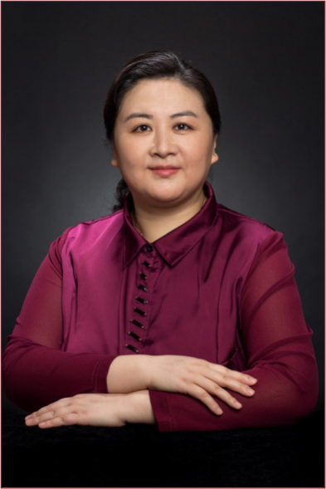**张燕搏,**女，主任医师，医学博士，研究生导师。毕业于北京协和医学院。现任中国医学科学院阜外医院成人外科术后恢复中心副主任。从事心脏外科围术期重症监护工作20余年，参与近6万例各类心脏病围术期诊断与治疗。擅长各类心脏病围术期各种危重症的诊疗，特别在心肺支持技术、肾脏替代治疗技术、重症感染的规范化诊疗及营养支持方面具有丰富的经验。

学术任职：1.中国海峡两岸医药卫生交流协会 心脏重症专业委员会 副主任委员2.北京围手术期医学研究会 麻醉与疼痛专业委员会 副主任委员3.中国医疗保健国际交流促进会心脏重症专业委员会副主任委员4.中国心胸血管麻醉学会心血管外科围术期医学分会常委5.中国心胸血管麻醉学会围术期感染控制分会常委6.中国医师协会心脏重症专家委员会委员7.中国医师协会女医师分会委员8.《中华实用诊断与治疗杂志》编委9.《中国分子心脏病学杂志》编委

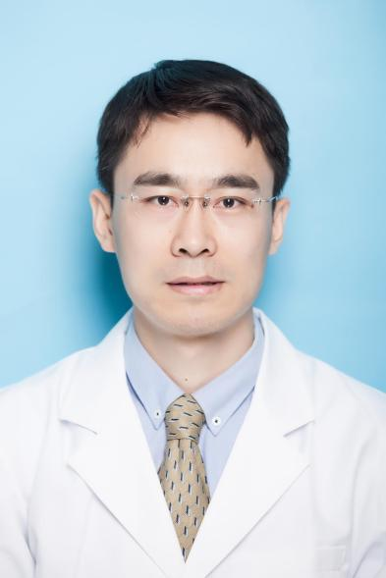

**黄海波,**男，1980年出生，硕士学历，中共党员，2003年毕业于上海第二军医大学临床医学系，同年工作于北京解放军总医院，2006年至2009年就读于北京协和医学院阜外心血管病医院，获得外科学硕士学位，2009年至今工作于北京阜外心血管病医院。发表多篇学术论著，协助主持科研项目包括：“心外科围手术期机械辅助”、“主动脉外科围手术期脑保护、神经损伤脑紧密连接蛋白表达变化”。

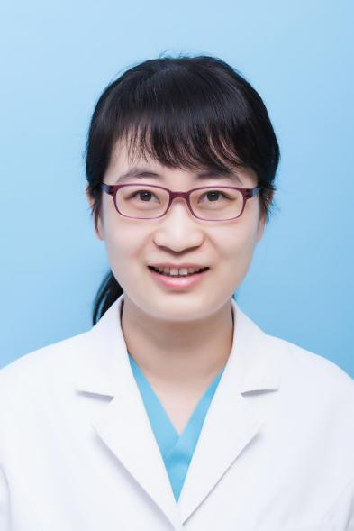2005.7毕业于首都医科大学临床医学专业，毕业后于阜外医院心内科工作。2008.10—2009.10于协和医院内科进修学习。2010年阜外医院北楼成立后于心外科26病区担任心内科医生工作至今，有扎实的心内科基础知识和大量的临床工作经验。工作同时就读于协和医科大学研究生心外科专业，师从王巍教授。工作中，对心内科及心外科常见疾病的药物治疗和危重病情的紧急处理有比较深入的认识，可处理应对患者突发病情。作为外科病房的内科医师，于26病区协助外科医生完成病人治疗、管理工作，及时处理病人病情变化情况，协助术者对患者术前状况进行综合评估及系统药物调整，对手术患者术后恢复过程进行监控及药物治疗方案调整。

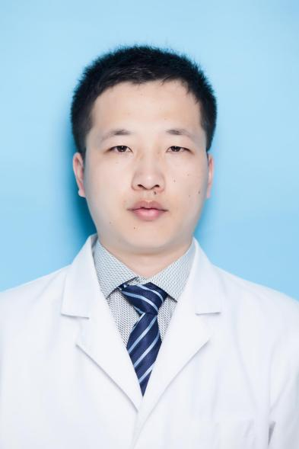**蒙延海,**男，医学博士，阜外医院成人外科术后重症监护中心副主任医师。熟练掌握心脏大血管外科术后各种并发症的预判和处理及围术期各种辅助装置的应用和管理。擅长各类心肺肾等脏器替代支持治疗、重症感染、围术期心律失常、规范抗凝及监测、营养评估与支持、个体化镇静镇痛及术后早期心脏康复等诸多技术。

工作以来作为负责人完成中央级公益性科研院所基金一项、云南省心血管病临床医学中心项目一项。作为研究骨干参与国家自然科学基金、北京自然科学基金、首都卫生发展基金、医科院临床与转化医学基金等多项国家级及各级别课题。以第一作者发表SCI论文及中文核心论著30余篇，发明国家专利6项，参编及参译论著2部。

国际及国家级学术会议做学术报告多次。目前担任中国心胸血管麻醉学会围术期感染控制分会青年委员会委员；中国新闻文化促进会《心血管联盟网》学术通讯员；《中国胸心血管外科临床杂志》审稿专家。

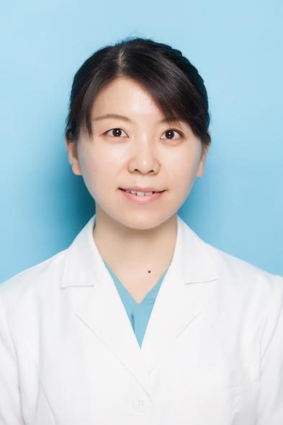 **常硕,**女，1986年出生，医学硕士，2011年毕业于首都医科大学七年制临床医学专业，同年工作于阜外医院心外科ICU至今，现兼任中国医师协会心脏重症专委会青年委员。在校期间多次获得奖学金，研究生期间就读于首都医科大学附属北京朝阳医院，重点学习了呼吸危重症医学，以第一作者及第二作者发表文章《下呼吸道分泌物曲霉菌培养在诊断慢性阻塞性疾病合并侵袭性肺曲霉菌病中的临床意义》、 《连续性半乳甘露聚糖测定在重症慢性阻塞性肺疾病合并侵袭性肺曲霉菌病中的诊断和预后价值》已收录SCI。工作中系统学习了心血管病围手术期医学相关知识及临床操作。

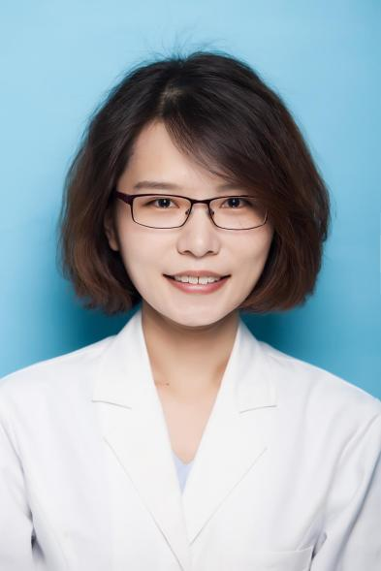

**刘子娜，**女，1987年出生，硕士学历，共青团员，2012年毕业于北京协和医学院阜外心血管病医院，同年工作于阜外心血管病医院心外科恢复室至今。

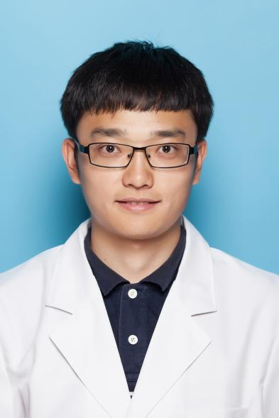

2010年大学本科毕业于武汉大学临床医学专业，2013年硕士研究生毕业于北京协和医学院中国医学科学院阜外医院，目前博士研究生在读。2013年毕业后留院工作，在术后恢复中心承担日常心脏围术期管理工作。已顺利完成北京市住院医师规范化培训，拥有扎实的医学基础知识和外科基本操作能力，能够独立管理成人心脏围术期重症患者。擅长成人心脏围术期管理，临床工作主要集中在成人心脏术后早期管理，包括液体管理、血管活性药物应用、心功能及呼吸支持、重症感染等心脏重症监护工作。曾获得北京协和医学院一等奖学金、北京市优秀毕业生。目前承担国家自然科学基金青年基金，作为第一作者及共同作者发表SCI论文及中文核心期刊文章数篇。

1. **考核标准（含结业考核及评优标准）：**

1)结业考核:

理论考核：60分合格，主要考察培训内容掌握情况。

实践考核：60分合格，主要评估实际操作能力。

综合表现：由带教老师根据日常表现打分，60分合格。

2)评优标准:

综合评分：理论、实践、综合表现三项成绩均≥80分。

表现突出：培训期间积极参与，表现优秀。